Claude Code是最好的自动化写作Agent，附完整教程！
原创 花叔 花叔 2025年10月16日 15:44
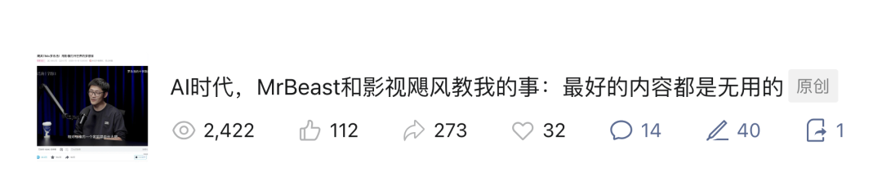
结果在公众号的表现不错，而转发到小红书数据更是尤其好，引起了不少讨论。但更有意思的是，似乎没有一个人怀疑这是AI写的。
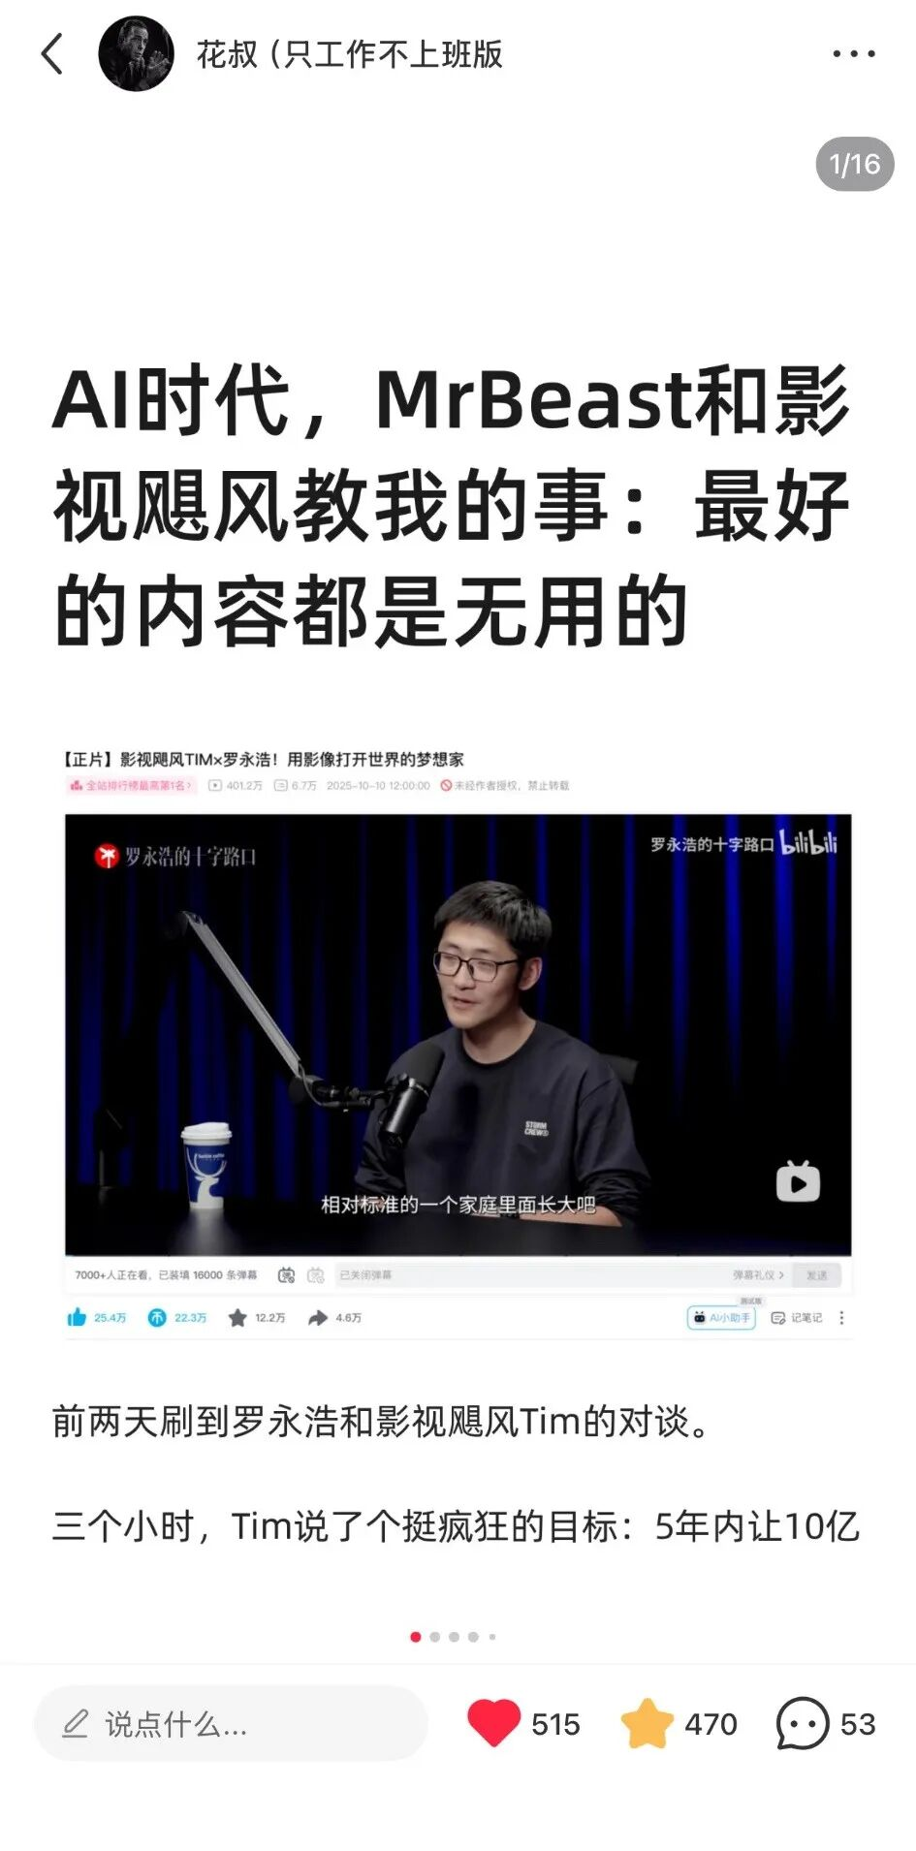
所以今天写一篇详细的教程，说说我是怎么构建这个自动化写作工作流的。

之前的痛点
其实我很早就在写作过程中融入AI辅助的流程了。
但问题是…我写过和做过的东西分散在不同的工具中，很零散，很懒得整理。
所以很长一段时间以来，我的做法都是：每次都自己选些材料作为AI辅助协作的Context。
包括：
- 为这次写作收集到的资料
- "我"是谁的个人信息
- 我写过的相关文章
- 我的语言风格和写作习惯
每次写文章都要这么准备一遍，真的太烦了。
而且还有个更大的问题：AI经常"自作主张"。
你让它写文章，它直接给你生成一篇。你要的是"先讨论选题，再写"，但它跳过了讨论环节。
你想要它基于真实数据写，它却编造数据。
你想要它像你本人说话，它却一股AI腔。
这种"不可控"的感觉，让我很不爽。

下决心整理
所以我终于下定决心，把和AI写作的工作流程、个人信息、写过的内容等等都梳理一遍，和AI配合得更好。
然后幸运地发现…其实也没那多需要整理的。
虽然写过、做过的东西不少，但真正让自己满意的，值得投喂给AI参考的，其实就那么点。
所以…干起来还挺简单的。
而效果还真比自己想象的好。

核心架构：两层判断机制
整个工作流的核心，是一个两层判断机制。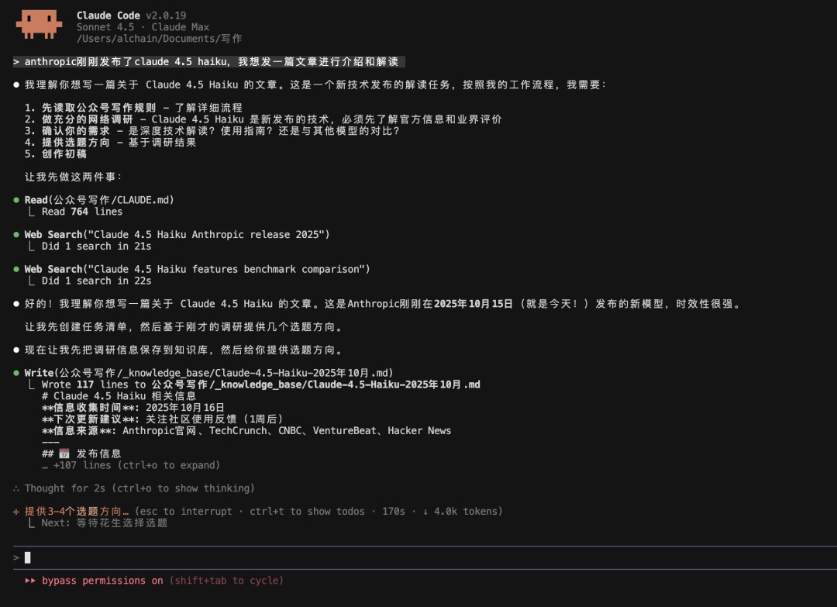
第一层：工作区判断
AI先判断你的任务属于哪个工作区：
- 公众号写作？
- 视频创作？
- Prompt梳理？
- 还是其他？
每个工作区有不同的CLAUDE.md，规则不同。
比如，公众号写作需要配图，视频创作不需要。你不能用公众号的规则去处理视频创作任务。
第二层：任务类型判断
确定工作区后，AI再判断具体任务类型：
- A. 新写作任务（有完整brief）
- B. 新写作任务（无brief只有需求）
- C. 修改已有文章
- D. 文章审校/降AI味
- E. 快速咨询
不同任务类型，走不同的流程。
比如，新写作任务需要完整9步流程；而修改已有文章只需要"读取原文 → 理解需求 → 修改"。
为什么要两层判断？
因为这样AI就不会"瞎猜"了。
它知道自己在哪个工作区，知道该走哪些步骤，知道哪些步骤可以灵活调整，哪些核心原则不能妥协。
流程可预测，协作就高效。

公众号写作的9步流程
以公众号写作为例，完整流程是9步。

Step 1: 理解需求 & 保存Brief
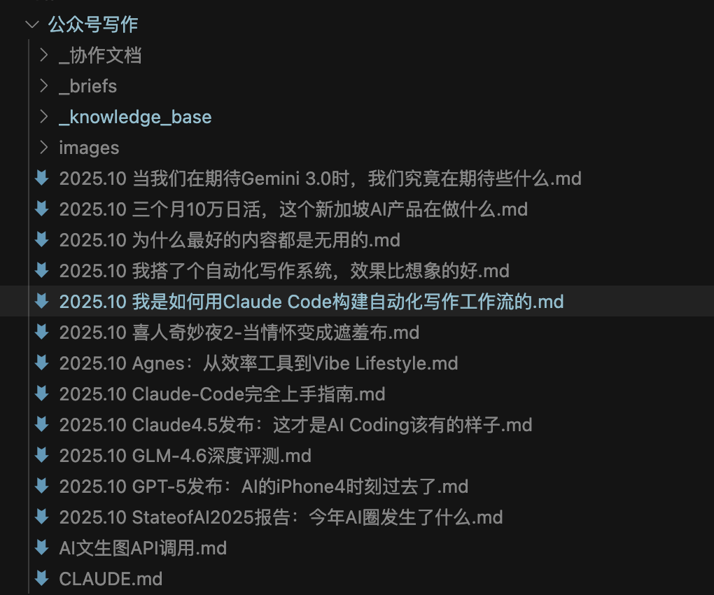
收到写作需求后，AI先保存brief到 _briefs/ 文件夹。
文件名格式：项目名-商单brief.md
这样方便后续查阅。

Step 2: 信息搜索与知识管理 ⭐
如果涉及新产品、新技术，这一步是必做的。
AI会多渠道搜索：
- 官方信息
- 科技媒体报道（TechCrunch、The Verge等）
- 社区讨论（Reddit、Hacker News等）
- 竞品对比
搜索完后，保存到 _knowledge_base/ 文件夹。
文件名格式：主题-时间.md
必须包含：信息收集时间、信息来源、下次更新建议。
为什么要这么做？
因为AI的训练数据不是最新的。如果不强制搜索，它可能会用过时的信息。
比如，它的训练数据可能停留在2024年初，不知道Claude 4.5、GPT-4o这些新模型的特性。
所以，搜索验证 > 一切。

Step 3: 选题讨论 ⭐ 必做
重点来了：不要直接写文章！先讨论选题！
AI会提供3-4个选题方向，每个包含：
- 标题（吸引人的）
- 核心角度
- 工作量评估（⭐评级）
- 优势和劣势
- 是否需要真实测试
每个选题还附带大纲（3-7个大标题 + 预计字数分配）。
然后，等我选择。
AI不会假设我会选哪个，也不会自己决定。
为什么这一步很重要？
因为这避免了"方向错误"。
如果AI直接写，写了一半发现不是我想要的，那就浪费了大量时间。
而且，这一步让我有掌控感。我知道AI在想什么，我可以及时纠正方向。

Step 4: 创建协作文档（如需测试/配图）
如果选题需要真实测试或配图，AI会创建协作文档到 _协作文档/ 文件夹。
包含：
- 测试任务清单（详细步骤、统一Prompt、数据记录表格）
- 配图需求清单（必需配图 + 可选配图，带checkbox）
- 时间和成本预估
- 协作检查清单
这样我清楚知道自己要做什么，AI也清楚知道要等待什么数据。

Step 5: 学习我的风格
AI会阅读：
- /写作参考/ 中的风格指南
- 本文件夹或历史存档中至少2-3篇我的文章
提取：开头方式、结构偏好、语言特征、金句风格。

Step 5.5: 使用个人素材库 ⭐
这一步是降AI味的核心。
AI会从我的个人素材库中搜索真实的经历、观点、案例。
方法A：直接搜索原始数据（推荐）
AI用Grep工具在 全部即刻动态.csv 中搜索关键词。
比如，写高德扫街榜文章，就搜索"高德|扫街榜"，找到我的真实吐槽。
方法B：查看已提炼素材
如果是常见主题（AI编程工具、产品开发等），AI会打开主题索引，查看已整理的素材文件。
典型使用场景：
- 文章开头：用真实经历引入
- 观点支撑：用真实评价增强可信度
- 案例展示：用真实项目案例
- 结尾思考：用个人洞察升华主题
注意：所有素材都是真实的，不能编造或夸大。而且要改写成长文逻辑，不能直接复制粘贴。

Step 6: 等待我提供测试数据
如果需要真实测试，AI会等我完成测试任务、接收数据和配图。
然后才开始写作。

Step 7: 创作初稿
基于真实数据写作，保持"实践+落地"调性，加入具体案例，自然融入我的经验和视角。
初稿可以不完美，重点是把内容写出来。审校环节会系统化优化。

Step 7.5: 风格转换实验（可选）
这一步是实验性的，不强制。
AI可以尝试用不同写作者的语言风格重新表达，比如Keso、和菜头、梁宁、张小龙、PG等。
核心原则：
- 只借鉴语言风格（句式、节奏、思维方式）
- 禁止使用原话（不引用别人的金句）
- 禁止用他人经历（"我"始终是花生，所有经历都是我的）

Step 8: 三遍审校（降AI味）⭐
这是整个流程中最关键的一步。
第一遍：内容审校（逻辑、事实、结构）
检查：
- 事实准确？（数据、时间、产品名称）
- 逻辑清晰？（前后无矛盾）
- 结构合理？（无跑题）
- 无编造？（所有数据和案例都真实）
第二遍：风格审校（AI味降重）
这一遍的目标是去掉AI味，增加人味。
检查：
- 删除套话：“在当今时代”、“综上所述”、“值得注意的是”
- 拆解AI句式："不是…而是…"连续出现
- 替换书面词汇："显著提升"→具体数字，“充分利用"→"用好”
- 改成口语化："进行操作"→直接用动词
- 加入真实细节：抽象表达→具体数字/案例
- 加入个人态度：中立客观→明确观点
常见改写：
❌ "在当今AI技术飞速发展的时代，编程工具也在不断进化..."
✅ "Claude Code出了。我用了两周，确实比Cursor好用。"
❌ "通过充分利用Claude Code的能力，可以显著提升开发效率..."
✅ "用好Claude Code，你的开发速度能快不少。我测下来，平均每个项目省3-5小时。"
第三遍：细节打磨（标点、排版、节奏）
检查：
- 句子长度合适？（15-25字为主，不超过30字）
- 段落不太长？（手机屏幕3-5行）
- 标点自然？（多用句号，少用逗号连接长句）
- 节奏有变化？（快慢结合）
大声朗读，感受节奏。找出超过30字的长句，拆短。

Step 9: 文章配图 ⭐
如果需要配图，AI会：
- 分析文章，确定配图需求（推荐5-8张）
- 创建图片文件夹：images/文章主题/
- 获取/生成图片（公共领域 → AI生成 → 免费图库 → 截图）
- 在Markdown插入图片（使用绝对路径）
- 验证图片显示
图片来源优先级：
- 公共领域作品（Wikimedia Commons）
- AI生成（火山引擎API）
- 免费图库（Unsplash、Pexels）
- 截图/官方素材（需注明来源）

7个关键要点
除了9步流程，还有7个关键要点，贯穿整个协作过程。

1. Think Aloud透明化思考
AI每次做决策时，都要说明思考过程。
✅ “我认为这个标题可以从X和Y两个角度考虑…” ✅ “对比了这三种方案后，我觉得方案A更适合，因为…” ✅ “我不确定这个技术细节，让我先搜索一下…”
❌ 不要直接给出答案而不说明思考过程
为什么要这样？
因为这样我可以看到AI的思考过程，及时纠正方向。
不然AI就是个黑盒，我不知道它在想什么。

2. 调研先行
处理新概念、新技术、新方法时，AI必须先做充分网络调研。
什么时候必须搜索：
- 涉及新概念/新方法
- 涉及2024-2025年的新技术、新工具
- 需要业界最佳实践
- 不确定的技术细节或专业术语
信息源优先级：
- ✅ 优先：权威科技媒体（TechCrunch、The Verge）、社区论坛（Reddit、Hacker News）、官方文档
- ❌ 忽略：知乎、百度2025年之前的信息

3. 选题讨论必做
不要直接写文章！先讨论选题！
这避免了方向错误造成的大量返工。

4. 个人素材库降AI味
用真实经历、观点、案例替代AI腔。
这是降AI味的核心。

5. 三遍审校机制
系统化降低AI检测率至30%以下。
内容审校 → 风格审校 → 细节打磨。

6. 文章配图流程
直接完成配图，不要只写配图指南。

7. 协作文档
明确分工，让我知道需要配合什么。

为什么这个流程效果好？
总结一下，这个工作流效果好，核心在于三点：

1. 结构化
两层判断 + 9步流程，AI不会"瞎猜"。
它知道自己在哪个工作区，知道该走哪些步骤。
流程可预测，协作就高效。

2. 透明化
Think Aloud + 选题讨论，我有掌控感。
我可以看到AI的思考过程，及时纠正方向。

3. 真实化
强制调研 + 个人素材库 + 三遍审校，降AI味。
文章有真实感、有温度，读起来像我本人在说话。

最重要的设计理念
说完了流程和要点，我想强调一个最重要的设计理念：
流程是指南，不是教条；核心原则不可妥协。
什么意思？
流程可以灵活调整：
- 如果我明确要求跳过某步骤，AI可以遵循（但会提醒风险）
- 如果任务特别简单/紧急，AI可以直接执行
- 如果上下文已包含所需信息，AI不会重复操作
但核心原则不能妥协：
- ❌ 绝不编造数据
- ❌ 绝不使用过时信息
- ❌ 绝不省略Think Aloud
- ❌ 绝不跳过用户确认（重要决策）
这种"灵活性 vs 核心原则"的平衡，是这个工作流的精髓。
既保证质量（核心原则），又提高效率（灵活调整）。

实际效果如何？
回到开头那个例子。
我用这个工作流，让Claude Code帮我写了一篇3000多字的文章。
整个过程：
- AI先搜索了相关资料，保存到知识库
- 提供了4个选题方向，我选了其中一个
- AI从我的即刻动态中搜索了相关素材，找到我的真实观点
- 创作初稿
- 三遍审校，删套话、改句式、加真实细节
- 完成
结果？
小红书数据不错，引起了讨论，但没有任何一个人怀疑这是AI写的。
但这里有个重要的点要说清楚：
虽然这篇文章100%由AI写完，但：
- 写什么主题 - 我决定的
- 我的观点是什么 - 我决定的
- 想表达什么 - 我决定的
- AI用的素材 - 都是我自己写的即刻内容
所以，效果好，文风像我，这并不奇怪。
写作的某些部分，应该由自己掌控，做自我表达。
只是把麻烦的、自己不想做的事（比如扩写、润色、结构组织）交给AI。
为什么没人发现？
因为：
- 文章有真实案例（从我的即刻动态中提取）
- 语言风格像我（三遍审校去掉了AI腔）
- 观点和态度明确（不是中立客观的AI腔）
- 细节真实（具体数字、具体场景）
这就是这个工作流的价值。

如何开始搭建自己的工作流？
如果你也想搭建类似的工作流，我的建议是：
第一步：理解核心原理
先理解为什么要这么做：
- 为什么要两层判断？（避免AI误判）
- 为什么要Think Aloud？（协作透明化）
- 为什么要强制调研？（信息准确性）
- 为什么要选题讨论？（避免方向错误）
第二步：搭建自己的CLAUDE.md
创建规则文档：
- 根目录CLAUDE.md（总纲：协作方式、任务路由、信息搜索规范）
- 子文件夹CLAUDE.md（具体流程：公众号写作、视频创作等）
- 个人素材库（真实经历、观点、案例）
- 风格指南（语言特征、审校checklist）
第三步：积累个人素材
这是降AI味的核心。
把你的真实经历、观点、案例整理出来。
不需要很多，真正值得投喂给AI参考的，其实就那么点。
第四步：迭代优化
每次协作后，反思哪里可以改进。
更新CLAUDE.md，记录迭代。
完善审校机制。

可复制的部分 vs 不可复制的部分
可复制的部分：
- 两层判断机制（任何领域都适用）
- 信息搜索规范（确保准确性）
- Think Aloud透明化（增强协作）
- 三遍审校机制（降AI味）
不可复制的部分：
- 个人素材库（需要你自己积累）
- 风格特征（每个人的风格不同）
- 行业知识（需要你自己的专业经验）
所以，如果你想搭建类似的工作流，可以直接复用"可复制的部分"，但"不可复制的部分"需要你自己积累。

最后
Claude Code是最好的自动化写作agent。
但前提是，你得给它明确的规则、真实的素材、清晰的反馈。
这个工作流，就是我给它的"规则书"。
而效果？
你看这篇文章，就知道了。

那个写出20万+阅读的写作Skill，我用扣子免费公开了
原创 花叔 花叔 2026年1月19日 11:33
去年10月，我写了一篇文章叫《Claude Code是最好的自动化写作Agent，附完整教程！》。
那篇文章发出来之后，评论区问得最多的一个问题是：能不能直接用你的工作流？
当时我的回答是：不行。
因为这套工作流的核心，不是某个prompt模板，而是我积累的东西——我的风格、我的审校规则、我写过的文章、我的真实经历。这些东西没法打包给你。
我记得当时写的原话是：「可复制的部分」包括流程框架和审校机制，但「不可复制的部分」——个人素材库、风格特征、行业知识——需要你自己积累。
但这套工作流的效果确实不错。最近3个月，我靠它写出了数十篇阅读过万的文章，甚至包括这篇我此前从未达到过的20万+：
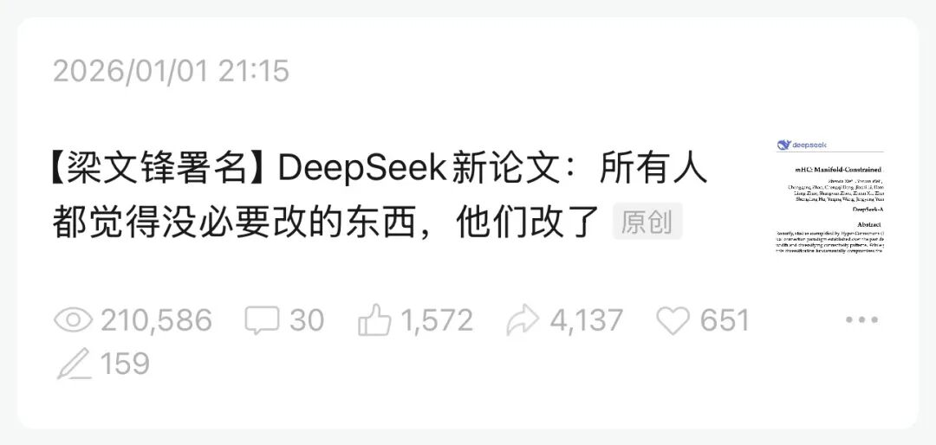
所以那篇文章其实有个"未完待续"：有没有办法，让这些"不可复制"的东西，也变成可复制的？
现在有答案了。
比如，今天早上我让这个技能帮我写一篇关于Dan Koe的文章。
它先搜索了Dan Koe的相关信息，然后读取我的风格指南和几篇历史文章学习风格，接着给出选题方向，确认后开始写初稿，最后跑完三遍审校。
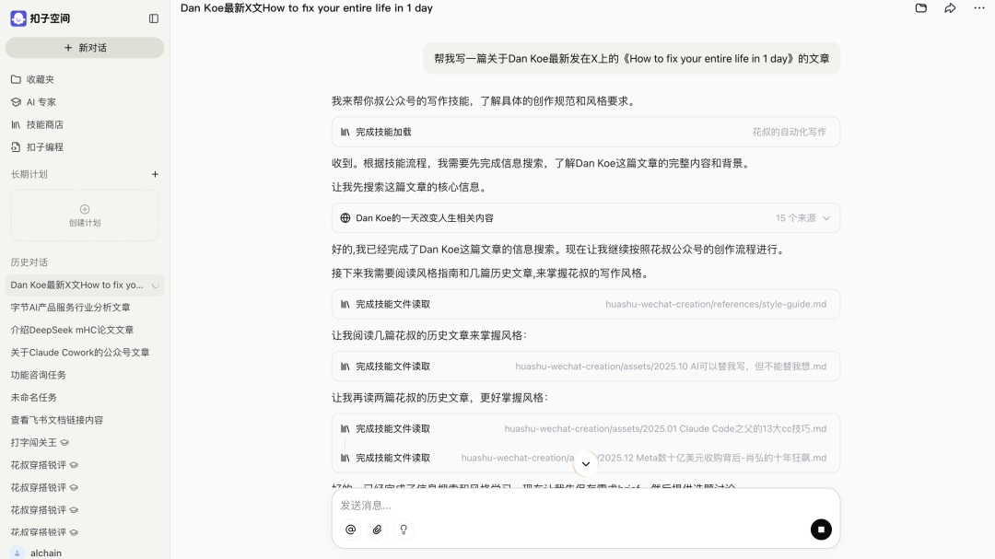
最终产出的文章开头是这样的：「说起来，上周日我做了一件挺疯狂的事。我把手机关了整整24小时……」
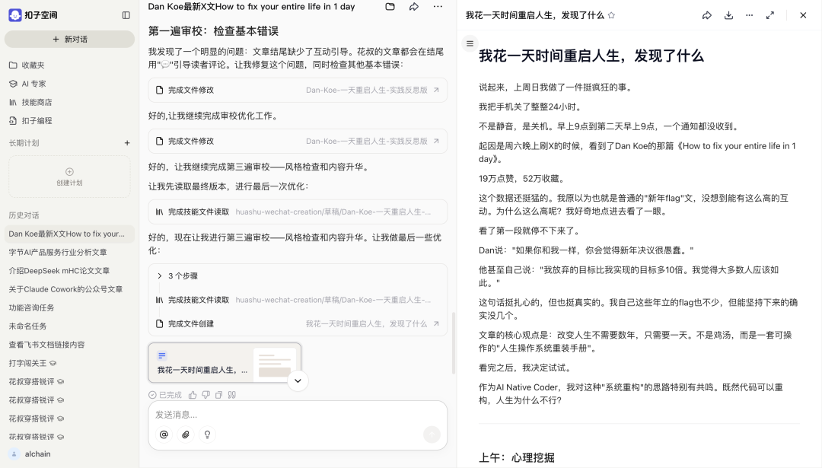
你可以通过这个链接去查看这篇文章创建的全部过程：https://space.coze.cn/s/9N8fcOydcNc/
整个过程我只做了两件事：告诉它写什么，选了一个选题方向。剩下的，全是技能自己跑完的。
这就是我今天想聊的：怎么把你的专业经验，变成AI可以执行的「技能」。

Skills这个概念，最近很火
说起来，最近AI圈有个词特别火：Skills（技能）。
什么意思呢？就是把你的专业经验、方法论、工作习惯，沉淀成AI可以执行的能力。不是简单的prompt模板，而是一整套包含规则、流程、参考资料的「能力包」。
X上讨论得很热。
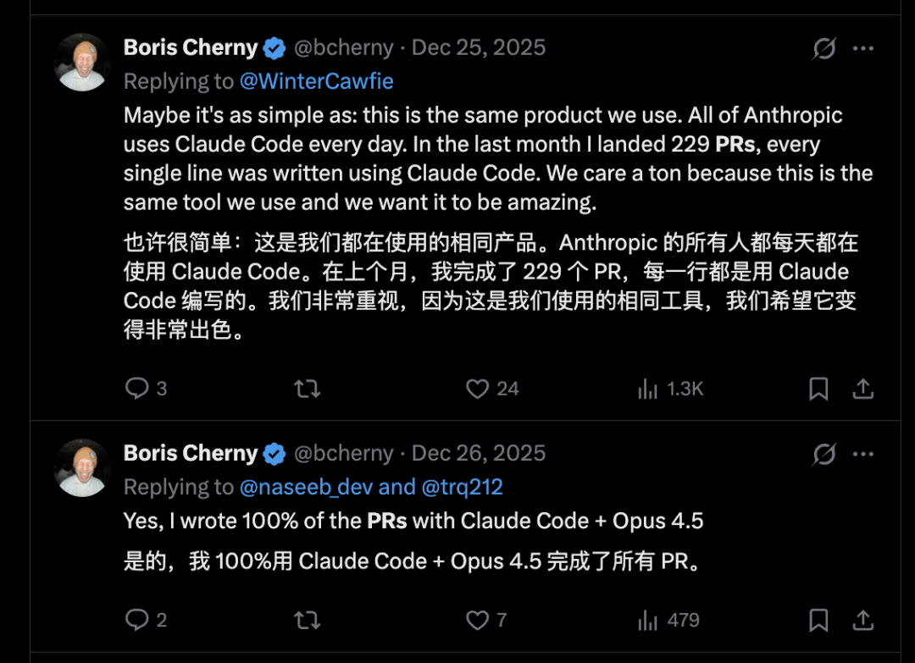
但你可能注意到了，这些案例基本都是编程场景——写代码、搭系统、做工具。
那不写代码的人呢？做内容的、做运营的、做产品的，能不能也把自己的专业经验变成AI技能？
这就是扣子最近上线的「技能」功能想解决的问题。

扣子的「技能」功能
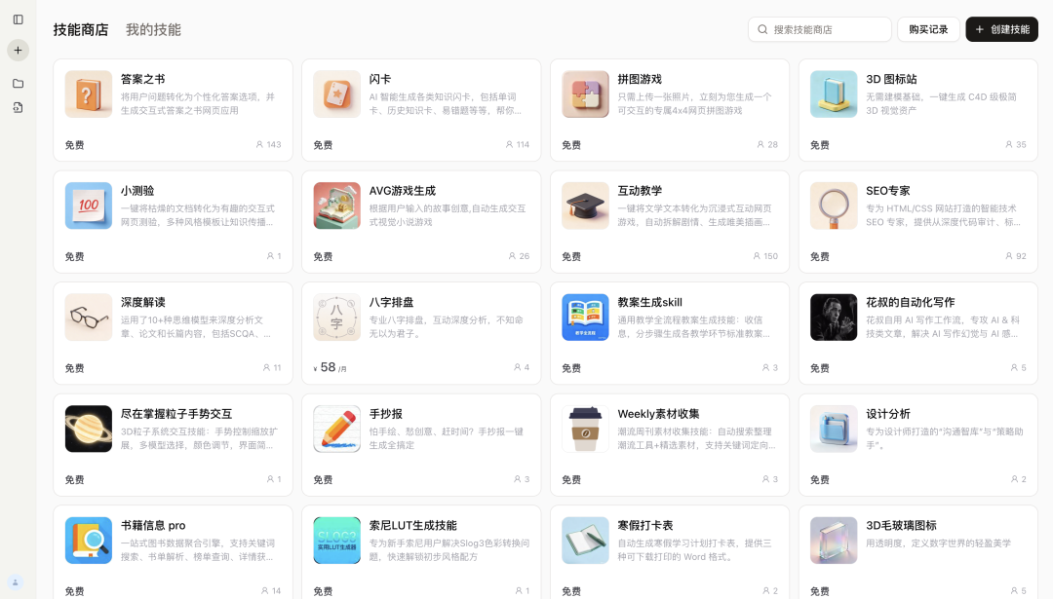
扣子的Coze Skill功能，让不写代码的人也能把自己的专业经验沉淀成AI可执行的能力。
而且创建过程很简单，不需要写配置文件、不需要组织目录结构，用自然语言对话就能完成。
我来说说我是怎么把自己的写作工作流变成扣子技能的。
其实过程比我想象的简单。扣子现在有个「扣子编程」功能，你可以理解为用自然语言和AI对话，让它帮你搭建技能。
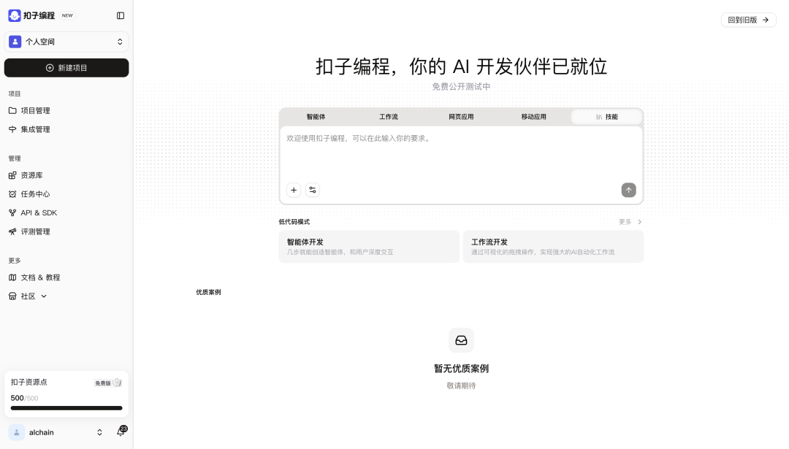
扣子官方给技能搭建提供了三条路径：从「业务知识」出发、从「数据」出发、从「工具」出发。我的写作技能，其实是前两条的结合。
「业务知识」部分——我把现有的CLAUDE.md文档发给它。
这个文档是我和Claude Code协作时用的规则文件，里面写了完整的写作方法论：怎么选题、怎么搜索信息、怎么写初稿、怎么三遍审校降AI味。用扣子的话说，就是把我脑子里"怎么做才对"的隐性知识，变成了AI能理解的显性规则。
「数据」部分——发了几篇我写过的代表性文章。
让它学习我的语言风格。扣子的说法是"给AI提供照着学的样本"。我的样本就是那些阅读量高、我自己也满意的文章——它们体现了我喜欢的口语化开头、自问自答、心路历程式叙事这些特征。
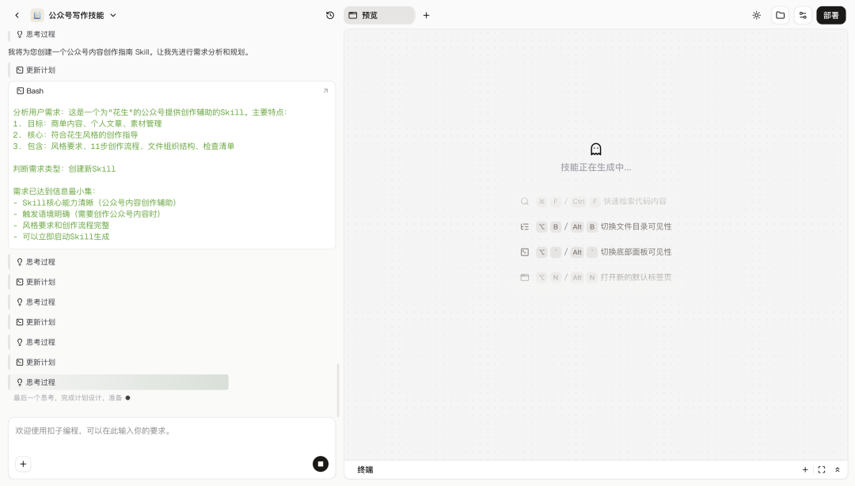
然后，我告诉它我想要什么技能：一个公众号写作助手，用户给我写作需求，我能按方法论执行——先搜索信息，再讨论选题，确认后才开始写，写完要三遍审校。
然后它就开始自动搭建了。
我在旁边看着它：创建项目目录、写SKILL.md主文件、生成风格指南、建assets/文件夹存参考文章……整个过程它自己规划、自己执行，我基本没怎么插手。
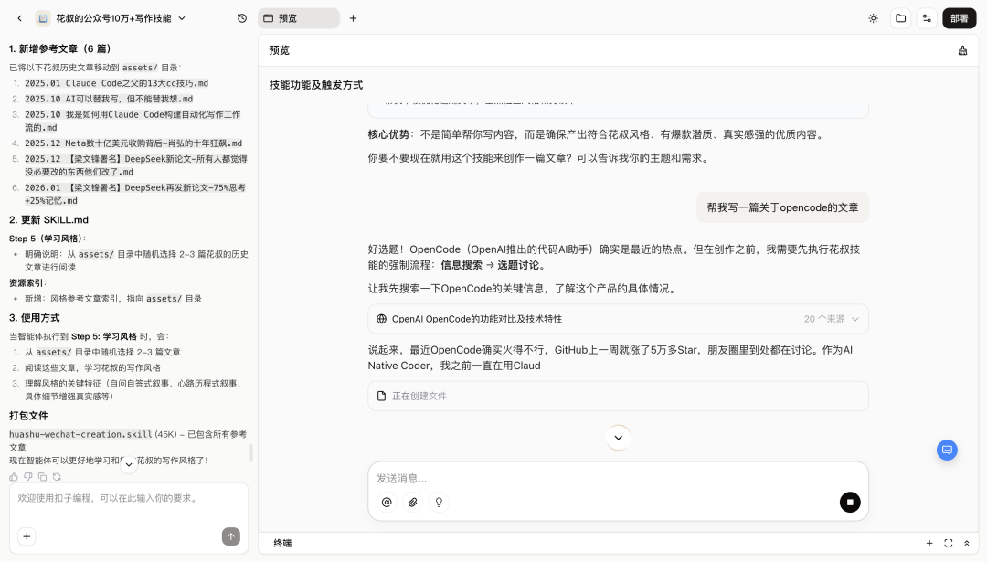
搭建完成后，我做了几轮测试。
有个小插曲：我让它写一篇关于Claude Cowork的文章。这个东西1月13号才发布，AI肯定没有相关知识。按我的方法论，应该先搜索信息再给选题，但它直接跳过搜索给了选题。
我就用自然语言跟它说：「这个流程不对，你应该先搜索再选题，新产品的信息你没有，必须先获取。」
改完之后再跑，流程就对了。
现在这个技能已经在扣子技能商店上架了。
它的执行流程和我实际用的一模一样：收到写作需求 → 保存brief → 搜索信息（如果涉及新产品/新技术）→ 提供3-4个选题方向 → 等用户确认 → 学习风格 → 创作初稿 → 三遍审校。

效果对比：通用AI vs 我的技能
说效果可能有点抽象，我直接对比一下。
同一个写作需求：「帮我写一篇关于OpenCode的文章」（OpenCode是最近火起来的Claude Code开源平替）
通用AI的产出：
直接开始写，标题大概是「OpenCode：开源AI编程工具新选择」之类的。正文结构很标准——产品介绍、功能特点、使用方法、总结展望。语言通顺，但一股AI腔——「在当今AI技术飞速发展的时代」「值得注意的是」「综上所述」。
我的技能产出：
首先它先去搜索了OpenCode的信息——GitHub Star数、Reddit上的讨论、和Claude Code的对比。然后给了4个选题方向，每个都有标题、核心角度、工作量评估、大纲。
我选了「用了一周OpenCode，我为什么还在用Claude Code？」这个方向。
然后它开始写。开头是：「上周三下午，在即刻上刷到好几个开发者在聊OpenCode。他们说GitHub上这个项目一周涨了5万多Star，被称为Claude Code的开源平替。我点开看了看，56,000+ Star，这个数字还挺猛的。」
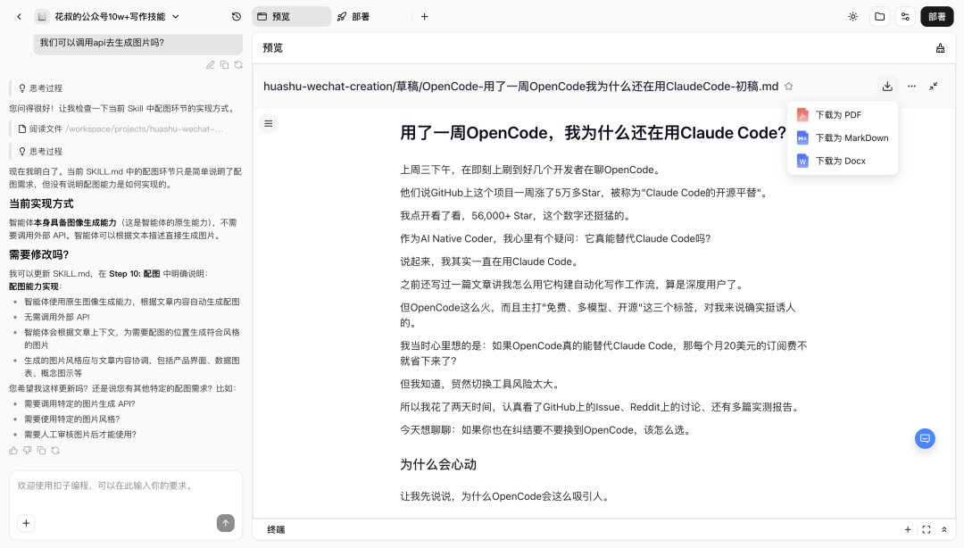
你能感觉到区别吗？
具体细节（上周三下午、即刻、5万多Star），真实场景（刷到讨论），口语化表达（还挺猛的），个人视角（我点开看了看）。
这不是模板能解决的，是因为技能里沉淀了我的风格规则和审校机制。

这对职场人意味什么
体验完整个流程，我觉得扣子这个技能功能的定位挺准的：专业经验，一键调用。
你想想，以前专业能力是锁在专业人士脑子里的。你想学写作，得自己摸索，或者花钱上课。你想学数据分析，得找人带，或者啃教程。
虽然AI已经能帮我们解决很多此类问题了，但大多数人面对一个空空的输入对话框，还是不太知道该如何上手。
但现在，专业人士可以把自己的方法论沉淀成技能，发布到技能商店，让所有人调用。
这意味着：
- 做内容的人，可以把自己的写作方法论做成技能
- 做营销的人，可以把自己的投放经验做成技能
- 做产品的人，可以把自己的需求分析框架做成技能
- 做数据的人，可以把自己的分析模板做成技能
少数人头脑中的方法论，变成人人可用的能力。
而且使用门槛极低。用户不需要懂prompt engineering，不需要会配置AI，打开扣子，找到技能，直接用就行。
我觉得这才是AI工具该有的样子。
不是给你一个通用的AI，让你自己想办法用好。而是给你一个带着专业人士经验和判断的助手，帮你完成具体的工作任务。

你也可以做自己的技能
最后说说，什么人适合做技能。
其实很简单：只要你在某个领域有可复用的方法论，你就可以把它变成技能。
可能是你做了5年新媒体，总结出了一套选题方法。
可能是你做了3年数据分析，沉淀了一套分析框架。
可能是你带了10个人的团队，有一套培训新人的SOP。
这些东西以前只能口口相传，或者写成文档让人自己学。但现在可以变成AI能执行的技能，让更多人直接用上你的经验。
而且搭建过程真的不难。扣子编程的体验很像和一个程序员搭档——你说你要什么，它来实现。不满意就反馈，它改，改到你满意为止。
我那个写作技能，从0到上架，大概花了半天时间。主要时间花在整理已有的文档和测试调优上，搭建本身很快。
如果你也想试试，流程大概是这样：
- 打开扣子，进入「技能商店」板块，选择右上角的「创建技能」
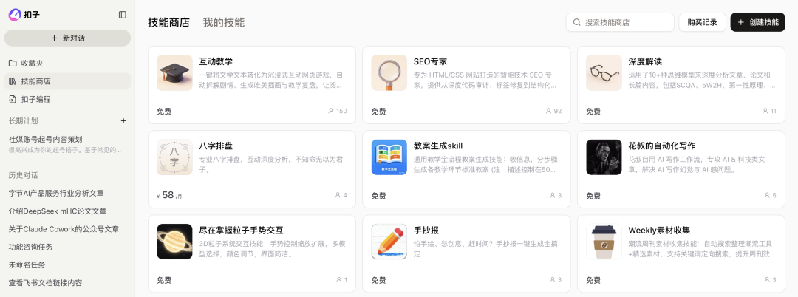
- 用扣子编程，描述你想做什么技能
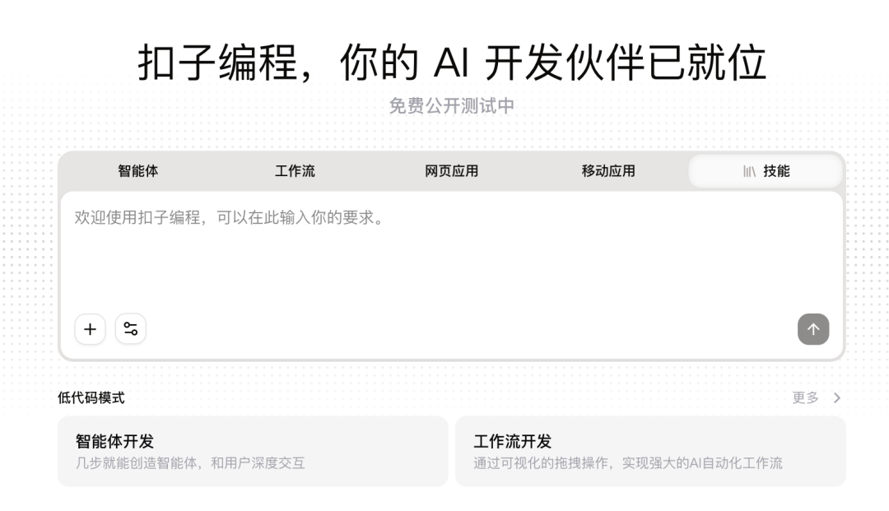
- 提供你的方法论文档、参考案例
- 测试、调优、发布
说回开头那个问题：我的写作工作流能不能分享？
现在可以了。
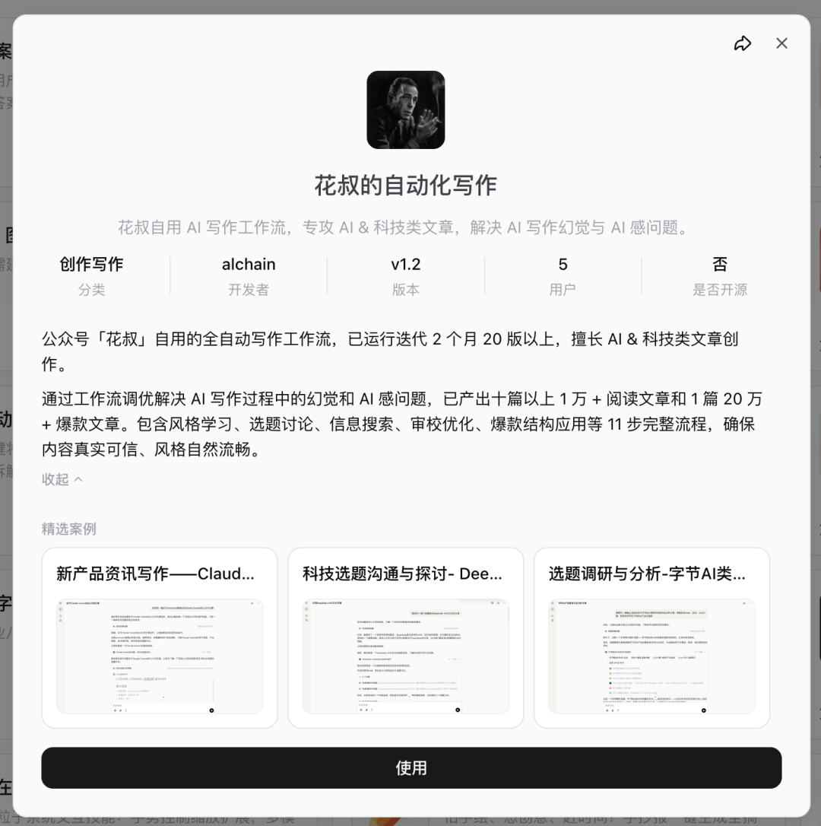
去扣子技能商店搜「花叔的自动化写作」，或者直接点这个链接：
https://space.coze.cn/?skill_share_pid=7595917996460228608
你可以直接体验，看看这套工作流是怎么运转的——怎么选题、怎么搜索、怎么审校、怎么降AI味。
但我有个建议：别只是用，要学着自己做一个。
还记得前面说的吗？技能由两部分组成：「业务知识」和「数据」。
我的业务知识——怎么调研、怎么选题、怎么写好文章、怎么审校——这些方法论你完全可以借鉴。但我的数据——那些用来学习风格的历史文章——全是我写的。所以用我的技能写出来的东西，难免会太像我。
真正有价值的做法是：把我的方法论学走，换上你自己的文章作为数据集，搭建一个属于你的技能。
这样写出来的内容，才有你的味道。
既然都看到这了，不妨现在就找个你感兴趣的话题，上手让「花叔」再给你写一篇试试：
https://space.coze.cn/?skill_share_pid=7595917996460228608

